电商项目

项目概述

项目组织结构
项目经理
需求开发人员
系统设计人员
软件开发人员
系统测试人员
QA人员
公司领导（决策者）
产品负责人
开发负责人
测试负责人
配置管理人员
质量负责人
度量分析人员

项目角色与职责
角色 | 指派人员 | 职责描述 | 备注
项目经理 | 牛文涛 | 项目管理及沟通
产品经理 | 刘士卿 | 需求提出和产品验收
QA人员 | 张国豪 | 项目全程QA监控 | 3月6日离职
配置管理员 | 李风琴 | 配置库的建立和维护
技术经理 | 牛文涛 | 负责项目的管理和研发工作
开发人员 | 彭瑶瑶 | 系统概要设计、详细设计、实现 | 一个月后离职
开发人员 | 袁佳敏 | 详细设计、实现
测试人员 | 燕广北 | 系统测试
网页设计人员 | 牛文涛，彭瑶瑶 | 网页设计

项目结束条件
结项条件：
每个人的junit测试跑过
整合之后，junit跑过，mvn clean compile test通过
满足《javaee上级说明》中所要求的需求；
产出物：
按用户需求开发的、可运行的产品；
项目相关的需求、设计齐全。

项目开发计划

项目工作分解
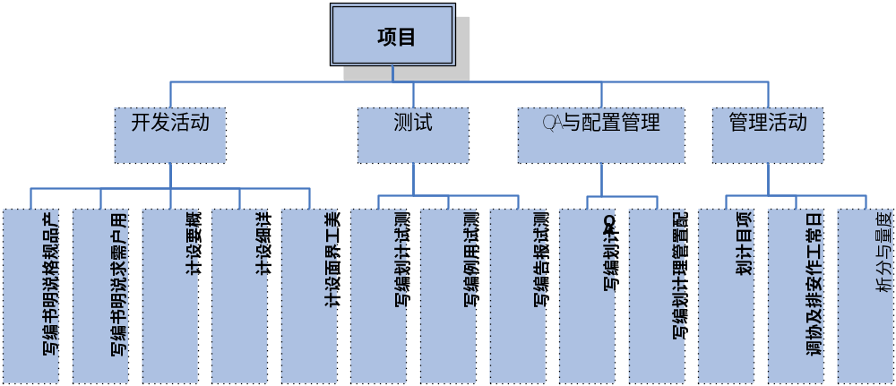

项目进度

里程碑计划
里程碑 | 负责人 | 阶段产品/编号
需求开发 | 刘士卿 | 用户需求说明书  产品需求规格说明书
系统设计  及系统实现自测 | 牛文涛 | 小组整体规划
系统测试 | 燕广北 | 测试报告

时间进度表
参看doc下的log

人力资源计划
- 人员分配表，反应人员的职责
人员 | 角色 | 职责 | 工作时间
牛文涛 | 项目经理 | 项目管理及沟通 | 2019-05-10至2019-06-02
刘士卿 | 产品经理 | 需求提出和产品验收 | 2019-05-10至2019-06-02
张国豪 | QA人员 | 项目全程QA监控 | 2019-05-10至2019-06-02
李风琴 | 配置管理员 | 配置库的建立和维护 | 2019-05-10至2019-06-02
牛文涛 | 技术负责人 | 负责项目的研发工作 | 2019-05-10至2019-06-02
袁佳敏 | 开发人员 | 系统概要设计、  详细设计 | 2019-05-10至2019-06-02
彭瑶瑶 | 开发人员 | 系统概要设计、详细设计、实现 | 2019-05-10至2019-06-02
袁佳敏 | 开发人员 | 详细设计、实现 | 2019-05-10至2019-06-02
彭瑶瑶 | 开发人员 | 详细设计、实现 | 2019-05-10至2019-06-02
燕广北 | 测试人员 | 系统测试 | 2019-05-10至2019-06-02
牛文涛，彭瑶瑶 | 网页设计人员 | 网页设计 | 2019-05-10至2019-06-02

- 通过职责分配矩阵反应工作与人员之间的联系
人员  活动 | 刘士卿 | 牛文涛 | 狄安娜  宋哲 | 牛文涛  刘士卿  彭瑶瑶  燕广北  张国豪  李风琴  袁佳敏 | 张国豪  燕广北  牛文涛
需求定义 | 负责 | 有责 | 通报 |  | 通报
设计 | 征询 | 有责 | 通报 | 有责 | 有责
开发 | 通报 | 有责 | 通报 | 负责 | 有责
测试 | 通报 | 有责 | 负责 | 有责 | 有责

资料管理计划
计划收集资料据 | 格式 | 存储介质 | 保管人 | 来源 | 使用人 | 收集时机 | 备份要求
课堂需求评审报告 |  | 电子文档 | 牛文涛 | 老师 | 项目经理、产品经理、设计人员、开发人员、测试人员 | 评审会后 | 电子文档备份
需求规格评审报告 |  | 电子文档 | 刘士卿 | 刘士卿 | 项目经理、产品经理、设计人员、开发人员、测试人员、QA人员 | 评审会后 | 电子文档备份
项目计划评审报告 |  | 电子文档 | 牛文涛 | 小组讨论 | 项目经理、产品经理、设计人员、开发人员、测试人员、QA人员 | 评审会后 | 电子文档备份
测试用例评审报告 |  | 电子文档 | 燕广北 | 燕广北 | 设计人员、开发人员、测试人员、实施人员 | 评审会后 | 电子文档备份

评审计划
阶段 | 评审对象 | 评审时机 | 评审方式 | 评审负责人
立项 | 立项建议书 | 编写完成并经过检查 | 会议 | 全组人
项目计划 | 项目开发计划、项目进度计划 | 编写完成并经过检查 | 会议 | 牛文涛
项目计划 | 测试计划、配置管理计划、QA计划 | 编写完成并经过检查 | 会议 | 牛文涛，刘士卿
需求开发 | 用户需求说明书 | 编写完成并经过检查 | 会议 | 刘士卿
需求开发 | 需求规格说明书 | 编写完成并经过检查 | 会议 | 刘士卿
系统设计 | 概要设计说明书  详细设计说明书  界面设计说明书 | 编写完成并经过检查 | 会议 | 全组人
系统测试 | 测试用例  测试计划 | 编写完成并经过检查 | 会议 | 牛文涛
项目总结 | 项目总结报告、项目测试报告、项目QA报告 | 编写完成并经过检查 | 会议 | 刘士卿

